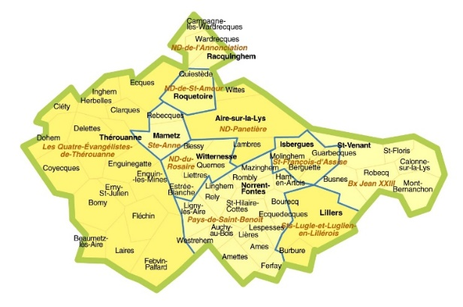


Semaine Sainte

Jeudi Saint (17 avril 2025) :
15 h 00 : Mametz
18 h 00 : Guarbecque
18 h 30 : Norrent-Fontes
19 h 00 : Aire sur la Lys
19 h 00 : Thérouanne

Vendredi Saint ( 18 avril 2025) :
- Chemin de croix
14 h 30 : Ligny les Aire
15 h 00 : Lillers
15 h 00 : Witternesse
15 h 00 : Busnes
17 h00 : Roquetoire
17 h 00 : Aire sur la Lys

- Offices de la Passion
18 h 00 : Roquetoire
18 h00 : Aire sur al Lys
18 h 00 : Mont-Bernanchon
18 h 30 : Saint Hilaire Cottes
19 h 00 : Bomy

Veillée pascale (samedi 19 avril) :
18 h 00 : Calonne sur la Lys
19 h 00 : Ecques
19 h 30 : Amettes
21 h 00 : Aire sur la Lys

Dimanche de Pâques : 20 avril 2025
9 h30 : Racquinghem
9 h 30 : Laires
10h30 : Lillers
11 h 15 : Aire sur la Lys
11 h 15 : Molinghem St Maurice

